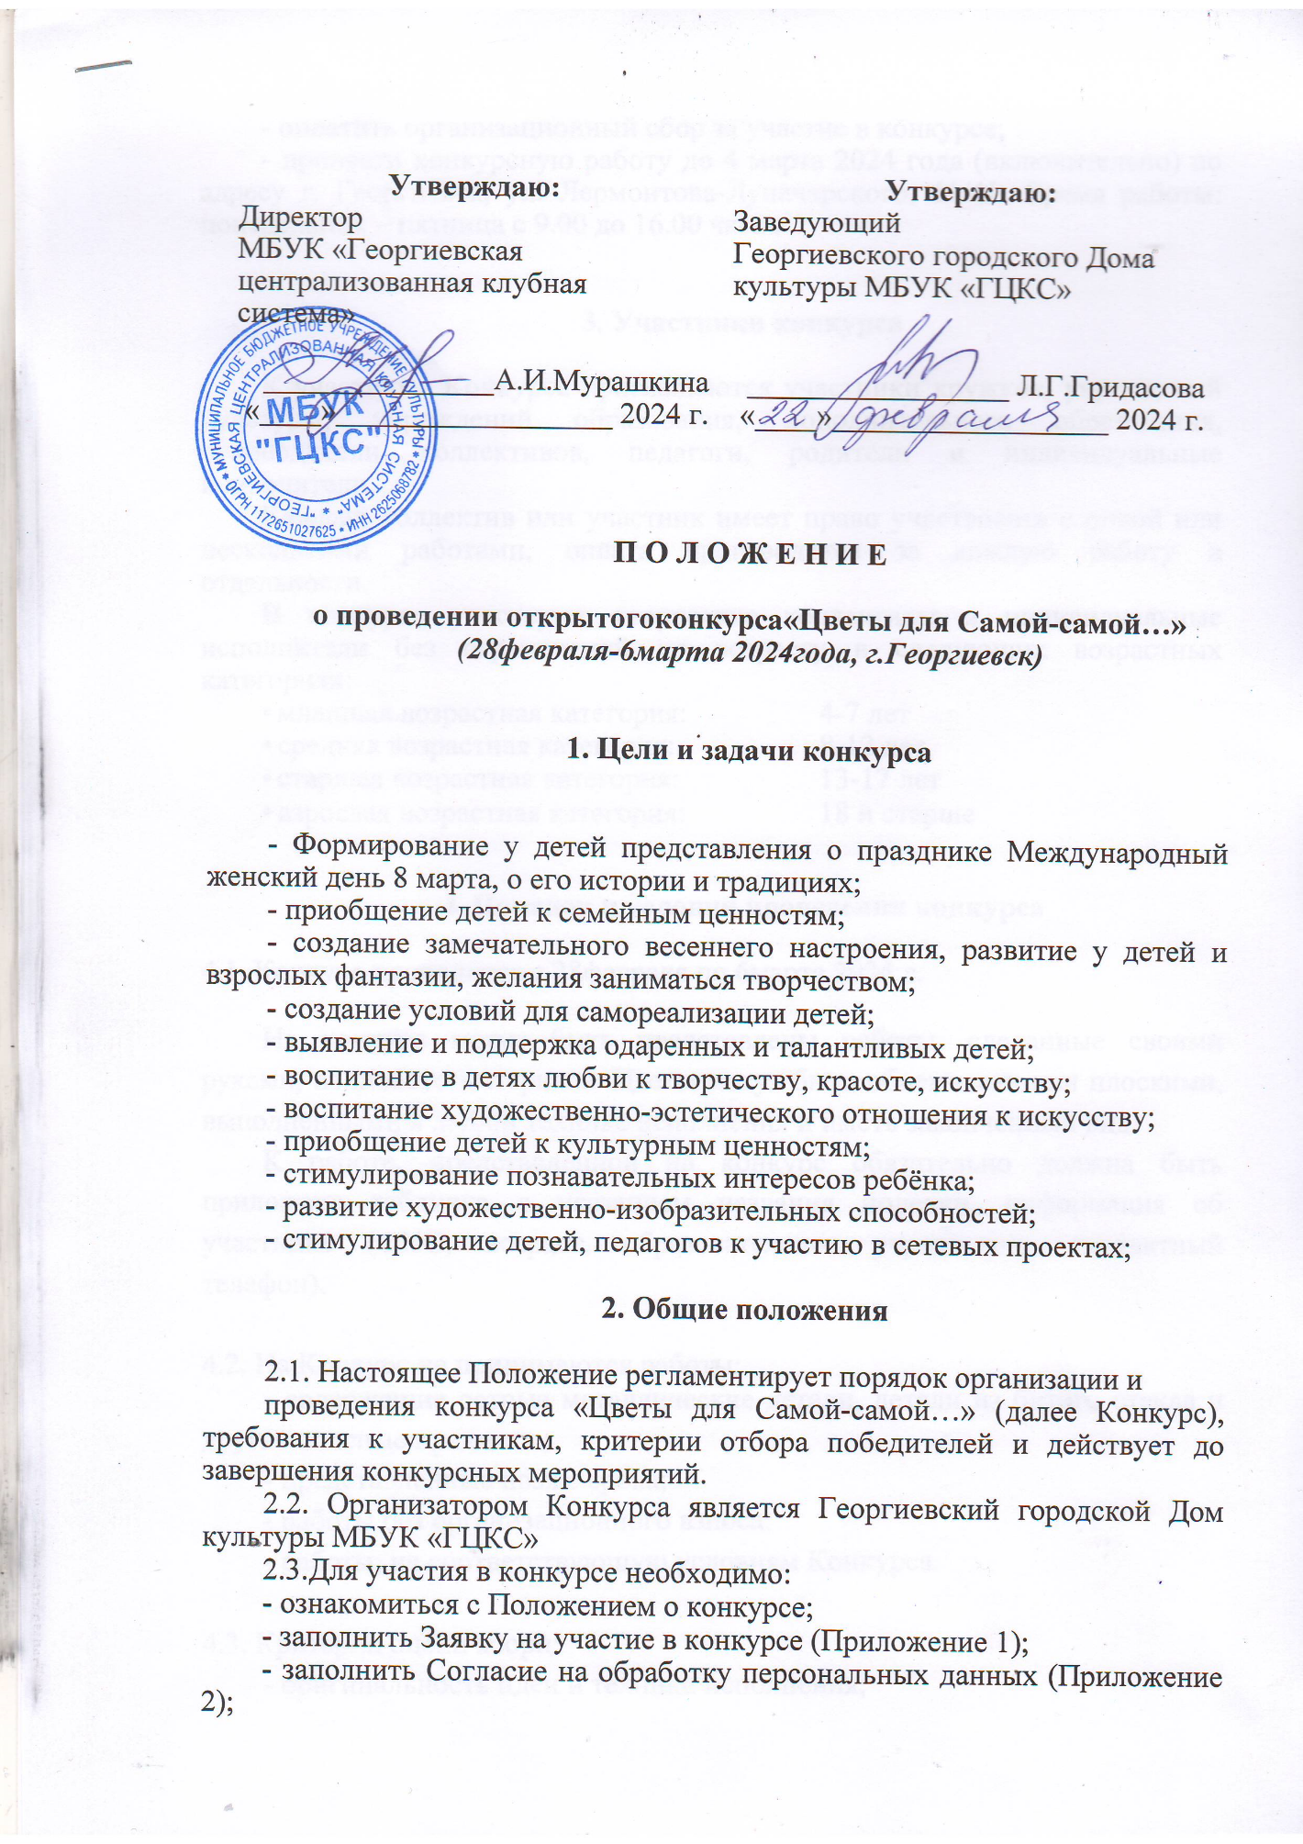

- оплатить организационный сбор за участие в конкурсе;
- принести конкурсную работу до 4 марта 2024 года (включительно) по адресу г. Георгиевск, ул. Лермонтова-Луначарского, 61/41. Время работы: понедельник – пятница с 9.00 до 16.00 часов

3. Участники конкурса

К участию в Конкурсе приглашаются участники кружков, учреждений культуры, учреждений образования, дополнительного образования, руководители коллективов, педагоги, родители и индивидуальные исполнители.
Каждый коллектив или участник имеет право участвовать с одной или несколькими работами, оплата производится за каждую работу в отдельности.
В конкурсе участвуют творческие коллективы и индивидуальные исполнители без ограничений по возрасту в следующих возрастных категориях:
• младшая возрастная категория: 4-7 лет
• средняя возрастная категория: 8-12 лет
• старшая возрастная категория: 13-17 лет
• взрослая возрастная категория: 18 и старше

4. Порядок и условия проведения конкурса

4.1. Конкурс проводится с 28 февраля по 6 марта 2024 г.

На конкурс могут быть представлены работы, сделанные своими руками, из любого материала. Цветы могут быть объемными или плоскими, выполненными в любой технике исполнения и иметь законченный вид.
К работе, представленной на конкурс обязательно должна быть приложена табличка с указанием названия поделки, информация об участнике (ФИО, возраст, образовательное учреждение, контактный телефон).

4.2. На Конкурс не принимаются работы:
- содержащие острые металлические детали, детали из битого стекла и другие опасные предметы;
- представленные позже срока;
- работы без организационного взноса;
- работы, не соответствующую условиям Конкурса.

4.3. Критерии оцени жюри:
- оригинальность идеи и техники исполнения;
- качество выполненной работы;
- творческий подход;
- эстетичность;
- аккуратность.
Организационный комитет несет ответственность за сохранность конкурсных работ до завершения конкурсных мероприятий.

5. Порядок определения победителей и награждение

5.1. Победители конкурса определяются комиссией после завершения приема конкурсных работ.
5.2. Победителям вручаются дипломы и памятные подарки. Участникам вручается диплом за участие.
5.3. Награждение участников и победителей состоится 6марта в 15-00 на праздничном концерте «С любовью к женщине».

6. Финансовые условия и дополнительная информация

Организационный взнос за участие в конкурсе составляет 100 рублей за одну конкурсную работу.
Организационный взнос оплачивается в кассу Георгиевского городского Дома культуры МБУК «ГЦКС» по адресу: г. Георгиевск, ул. Лермонтова-Луначарского, 61/41 или перечислением по реквизитам банковского счета:

Муниципальное бюджетное учреждение культуры
«Георгиевская централизованная клубная система»
ИНН 2625068782 КПП 262501001
Банк: Отделение Ставрополь банка России
/УФК по Ставропольскому краю г. Ставрополь
(МБУК «ГЦКС» л/с 20216Ы00880)
Единый счет 03234643075150002100
Кор. счет 40102810345370000013
БИК 010702101
ОКТМО 07515000001
ОКВЭД 90.04.3
ОГРН 1172651027625
ОКПО 22551551
КБК 00000000000000000130

В НАЗНАЧЕНИИ ПЛАТЕЖА УКАЗАТЬ: оплата орг.взноса Цветы

Графу ФИО ребенка заполнять обязательно, если вы старше 18 лет, то в этой графе пишите свое ФИО

7. Информационная поддержка

Сайты: https://ggdk.ru/https://cksgeo.ru/

Социальные сети:
https://vk.com/geogdk
https://t.me/ggdkgeo
https://vk.com/cksggo
https://t.me/cksggo

8. Прочие условия

Организаторы Конкурса оставляют за собой право публиковать фотографии представленных работ на своемофициальном сайте и официальных страницах в социальных сетях.
Подавая заявку на участие в конкурсе, вы подтверждаете согласие со всеми пунктами данного положения.

9. Контактная информация

По всем вопросам организации Конкурса обращаться:
8-928-338-53-24 Гридасова Людмила Геннадьевна (орг. вопросы);
8-928-013-35-21 Зуйко Светлана Викторовна (прием заявок, оплата орг.взноса);
8-989-987-89-85 Жаворонкова Марина Ивановна (орг. вопросы);
8-962-003-90-99 Аветисянц Марина Юрьевна (орг. вопросы).

Желаем Вам успехов в создании конкурсных работ, праздничного настроения и победы в конкурсе! С нетерпением ждем ваших работ!

